

**TRUNG TÂM PHỤC VỤ HÀNH CHÍNH CÔNG**

**XÃ NAM CÁT TIÊN**



**MÃ QR BỘ THỦ TỤC HÀNH CHÍNH**

**LĨNH VỰC GIÁO DỤC VÀ ĐÀO TẠO**

**Xin mời công dân quét mã QR để tra cứu**

**các thủ tục hành chính**

*Tháng 7 năm 2025*

**TRUNG TÂM PHỤC VỤ HÀNH CHÍNH CÔNG**

**XÃ NAM CÁT TIÊN**

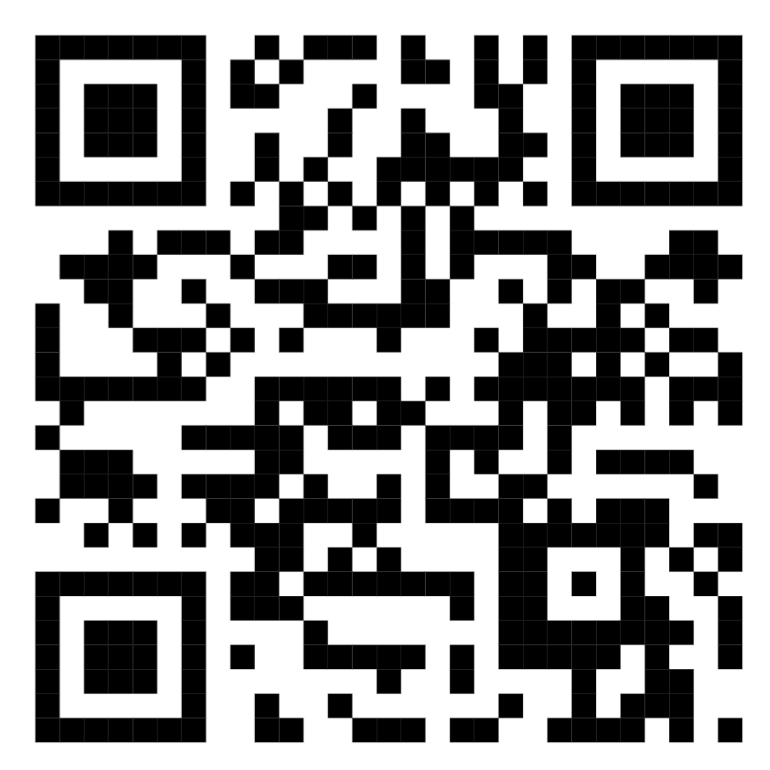

**LĨNH VỰC CÁC CƠ SỞ GIÁO DỤC KHÁC**

**Xin mời công dân quét mã QR để tra cứu**

**các thủ tục hành chính**

**TRUNG TÂM PHỤC VỤ HÀNH CHÍNH CÔNG**

**XÃ NAM CÁT TIÊN**

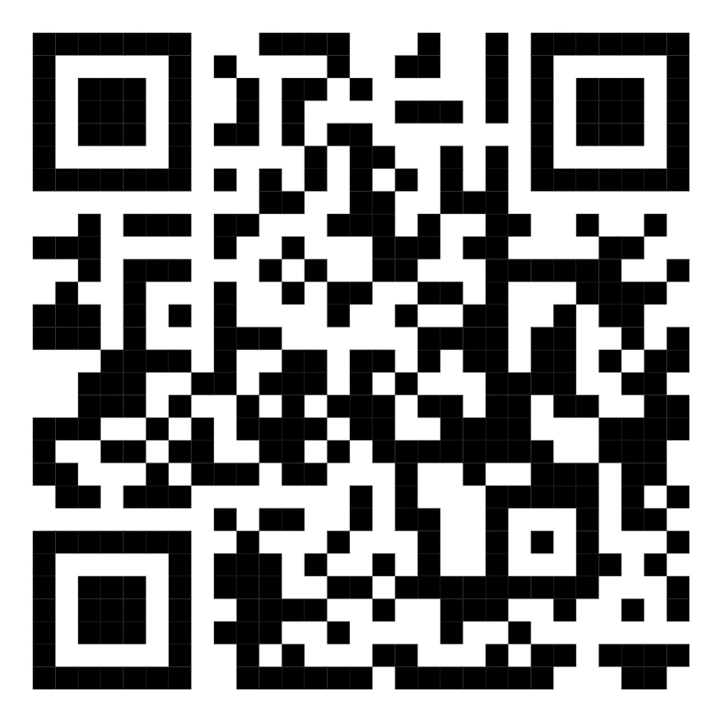

**LĨNH VỰC GIÁO DỤC, ĐÀO TẠO VỚI NƯỚC NGOÀI**

**Xin mời công dân quét mã QR để tra cứu**

**các thủ tục hành chính**

**TRUNG TÂM PHỤC VỤ HÀNH CHÍNH CÔNG**

**XÃ NAM CÁT TIÊN**

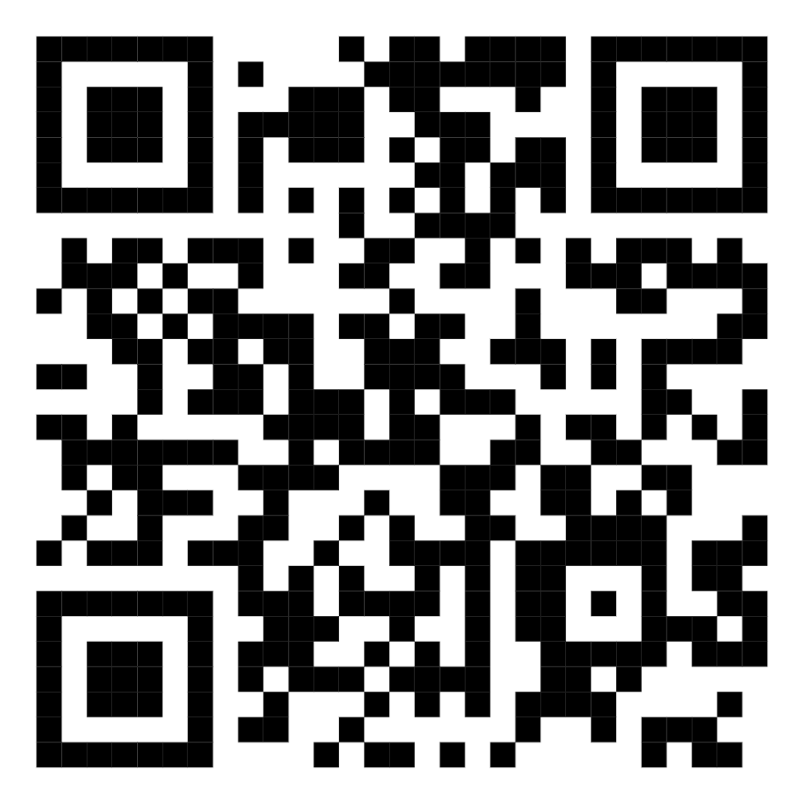

**LĨNH VỰC GIÁO DỤC MẦM NON**

**Xin mời công dân quét mã QR để tra cứu**

**các thủ tục hành chính**

**TRUNG TÂM PHỤC VỤ HÀNH CHÍNH CÔNG**

**XÃ NAM CÁT TIÊN**

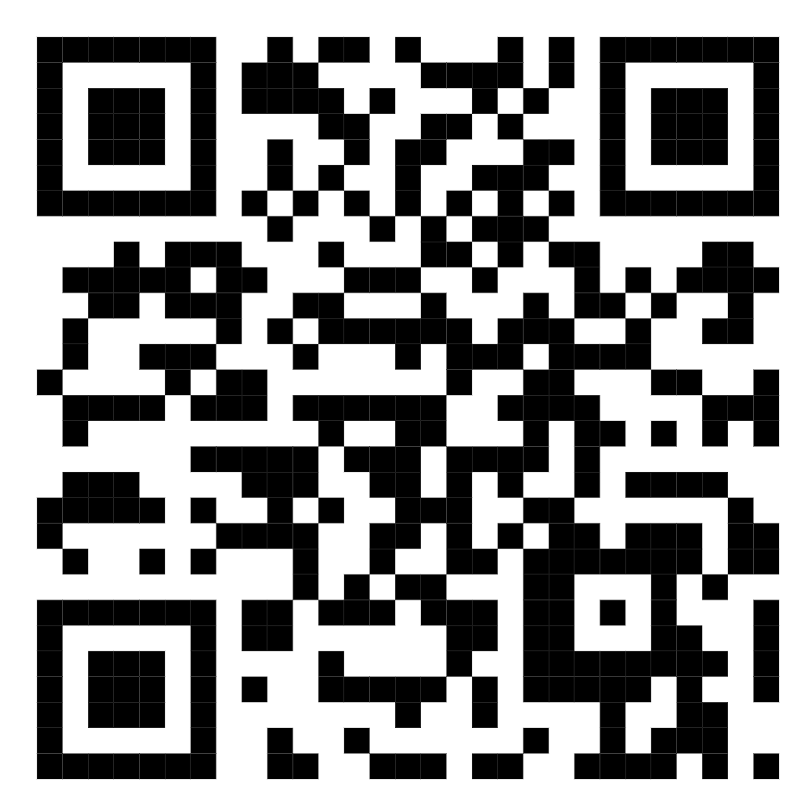

**LĨNH VỰC GIÁO DỤC NGHỀ NGHIỆP**

**Xin mời công dân quét mã QR để tra cứu**

**các thủ tục hành chính**

**TRUNG TÂM PHỤC VỤ HÀNH CHÍNH CÔNG**

**XÃ NAM CÁT TIÊN**

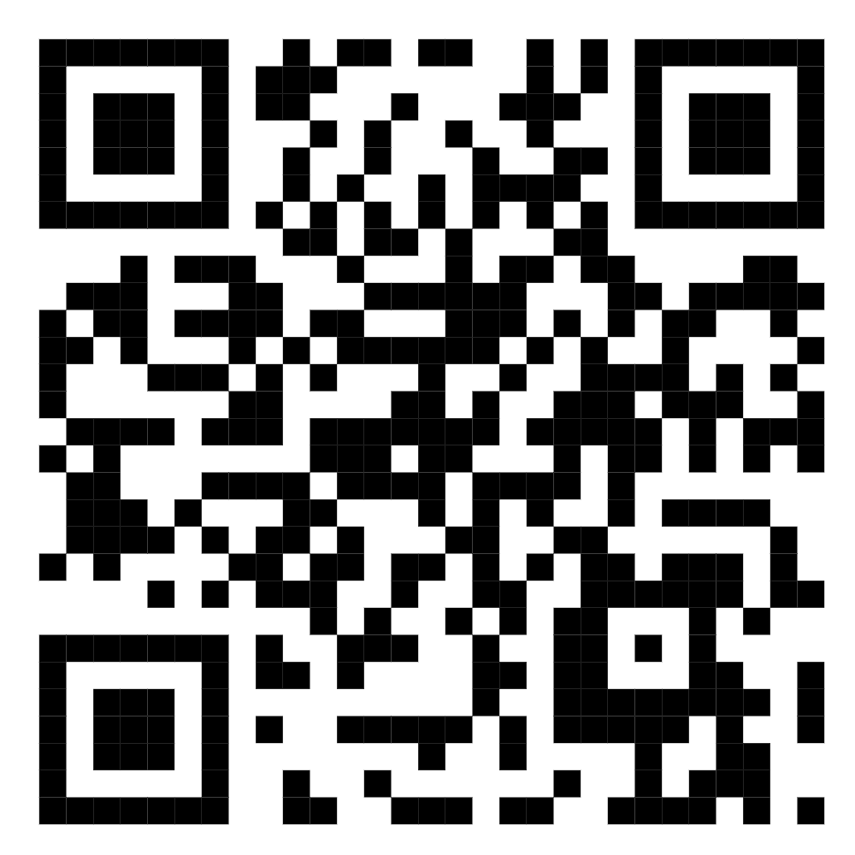

**LĨNH VỰC GIÁO DỤC THƯỜNG XUYÊN**

**Xin mời công dân quét mã QR để tra cứu**

**các thủ tục hành chính**

**TRUNG TÂM PHỤC VỤ HÀNH CHÍNH CÔNG**

**XÃ NAM CÁT TIÊN**

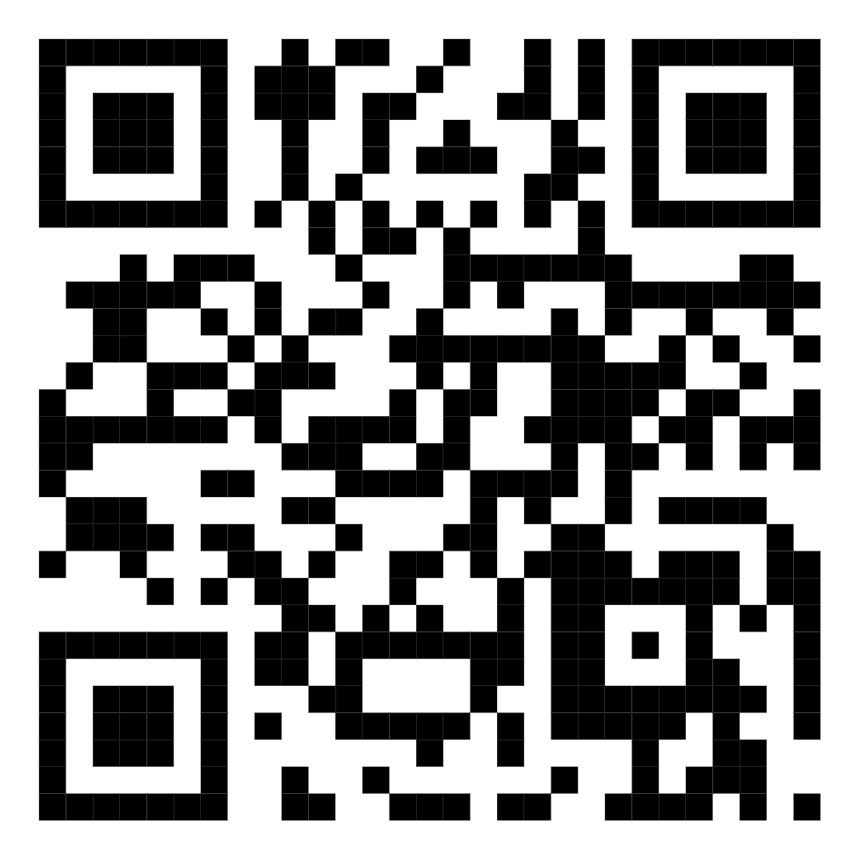

**LĨNH VỰC GIÁO DỤC TIỂU HỌC**

**Xin mời công dân quét mã QR để tra cứu**

**các thủ tục hành chính**

**TRUNG TÂM PHỤC VỤ HÀNH CHÍNH CÔNG**

**XÃ NAM CÁT TIÊN**

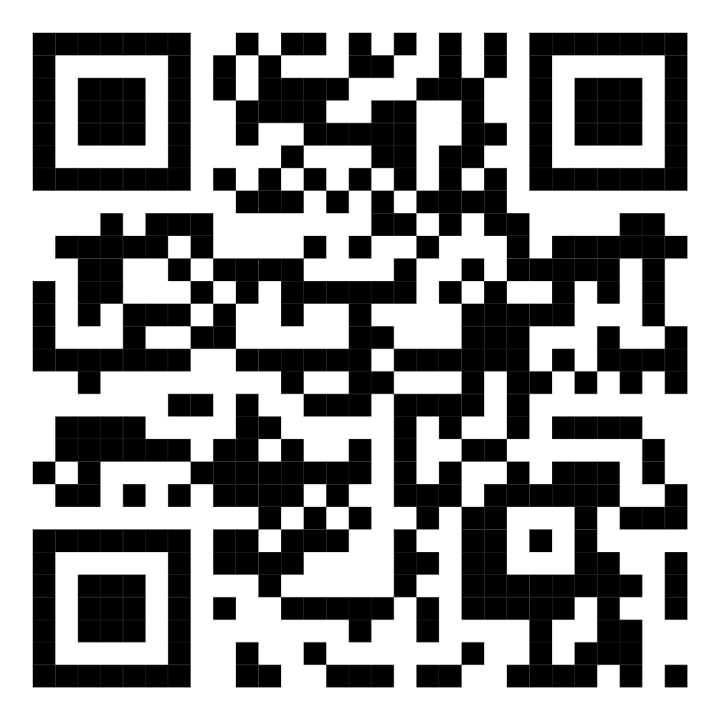

**LĨNH VỰC GIÁO DỤC TRUNG HỌC**

**Xin mời công dân quét mã QR để tra cứu**

**các thủ tục hành chính**

**TRUNG TÂM PHỤC VỤ HÀNH CHÍNH CÔNG**

**XÃ NAM CÁT TIÊN**

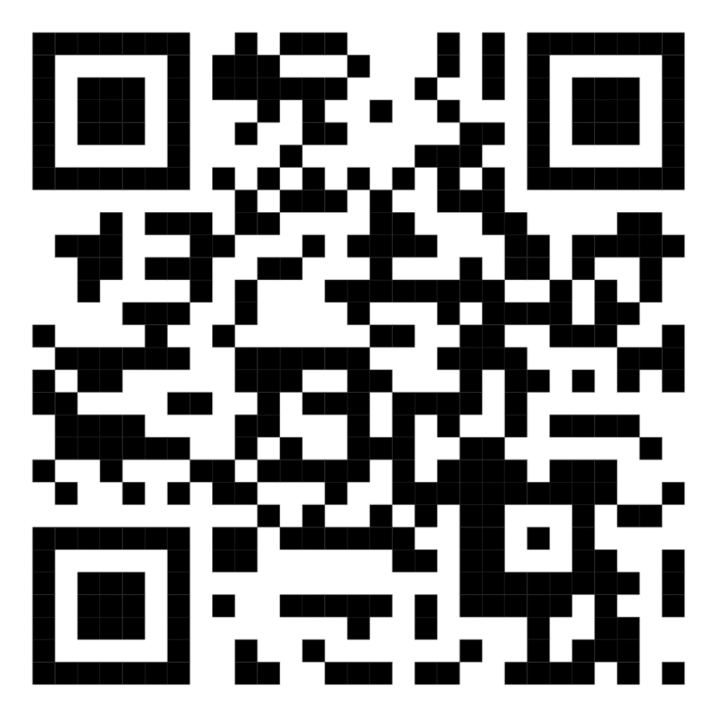

**LĨNH VỰC KIỂM ĐỊNH CHẤT LƯỢNG GIÁO DỤC**

**Xin mời công dân quét mã QR để tra cứu**

**các thủ tục hành chính**

**TRUNG TÂM PHỤC VỤ HÀNH CHÍNH CÔNG**

**XÃ NAM CÁT TIÊN**

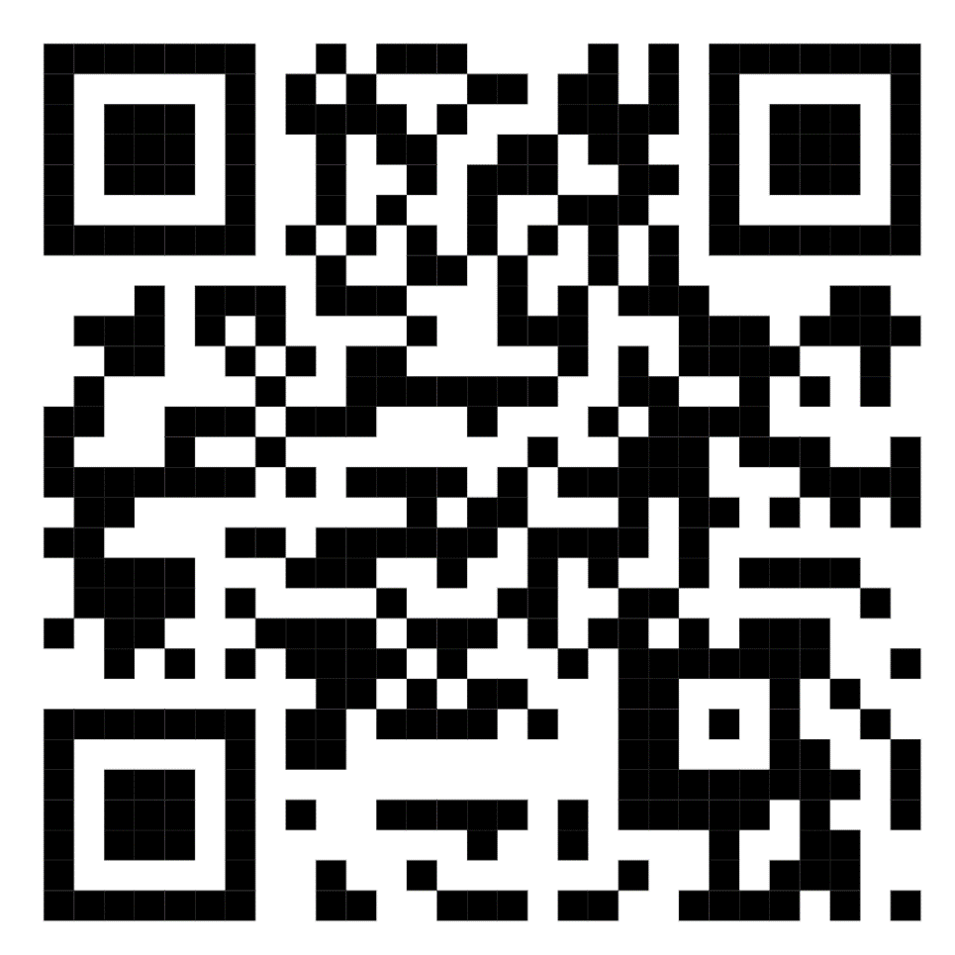

**LĨNH VỰC THI, TUYỂN SINH**

**Xin mời công dân quét mã QR để tra cứu**

**các thủ tục hành chính**

**TRUNG TÂM PHỤC VỤ HÀNH CHÍNH CÔNG**

**XÃ NAM CÁT TIÊN**

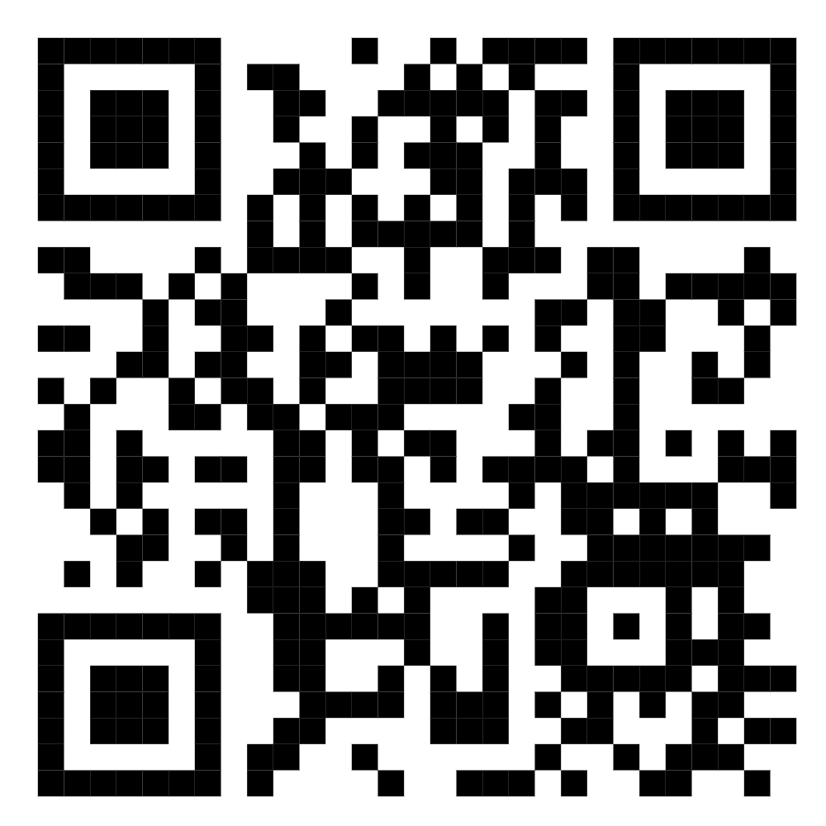

**LĨNH VỰC VĂN BẰNG, CHỨNG CHỈ**

**Xin mời công dân quét mã QR để tra cứu**

**các thủ tục hành chính**